


Protocol
Medisch Handelen
op School

Logo en gegevens bestuur:

Over dit protocol
Dit protocol is door Steunpunt Onderwijs Noord ontwikkeld als een praktisch fundament en voorbeeld. Omdat elke onderwijsorganisatie uniek is, kunnen aan deze voorbeeldtekst geen rechten worden ontleend. Het is de verantwoordelijkheid van het eigen schoolbestuur om de inhoud zorgvuldig te wegen, aan te passen aan de lokale schoolsituatie en definitief vast te stellen. Stem hierbij altijd vooraf met de eigen verzekeraar af of de gemaakte afspraken en procedures volledig binnen de dekking van de aansprakelijkheidsverzekering vallen.

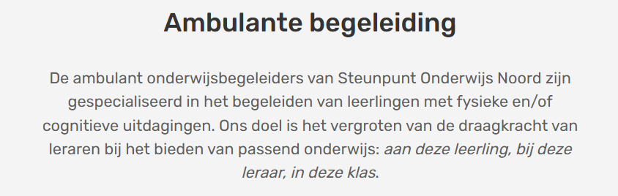
Meer informatie over Steunpunt Onderwijs Noord vind je op www.steunpuntonderwijsnoord.nl.
Versie 1.0 - oktober 2026

Inhoudsopgave
1. Uitgangspunten: inclusief onderwijs en medische ondersteuning 5
2. Hoe organiseren we medische ondersteuning in de praktijk? 6
Organisatie in de praktijk 6
Vastleggen van afspraken 6
Continuïteit van ondersteuning 7
Noodsituaties 7
3. Van ondersteuningsvraag naar afspraken 8
Stap 1 – Aanmelding en signalering 8
Stap 2 – Gezamenlijke verkenning 8
Stap 3 – Verkennen van mogelijkheden 9
Stap 4 – Vastleggen van afspraken 9
Stap 5 – Uitvoering 10
Stap 6 – Evaluatie en actualisatie 10
4. Zorg voor leerlingen met een medische indicatie 11
a. Niet-medische zorghandelingen 11
b. Risicovolle medische handelingen 11
c. Voorbehouden medische handeling 12
d. Noodsituatie en noodhandelingen 12
5. Medicijnverstrekking en medisch handelen 14
a. Het kind wordt ziek op school 14
b. Het verstrekken van medicijnen op verzoek 14
c. Het opbergen van medicijnen op school 15
d. Calamiteit 15
e. Uitvoering medische handelingen door een medewerker 16
f. Voorbehouden handelingen en een bekwaamheidsverklaring 16
g. Aansprakelijkheid 16
h. AVG 17
i. IKC 17
6. Wettelijk kader 18
7. Bijlagen 23
Bijlage 1 – Zorgkaart 24
Bijlage 2 – Het kind wordt ziek op school 26
Bijlage 3 – Medicatieformulier 29
Bijlage 4 – Medisch handelingsprotocol 32
Bijlage 5 – Bekwaamheidsverklaring voorbehouden handelingen 35
Bijlage 6 – Calamiteiten 37
Bijlage 7 – Lijst voorbehouden en risicovolle medische handelingen in het onderwijs 38
Bijlage 8 – Meer informatie 40
Bijlage 9 – Implementatiestappen 42

1. Uitgangspunten: inclusief onderwijs en medische ondersteuning
Inclusief en thuisnabij onderwijs betekent dat iedere leerling de kans krijgt om zoveel mogelijk mee te doen op school. Ook leerlingen die vanwege een ziekte, aandoening of beperking medische ondersteuning nodig hebben, moeten kunnen deelnemen aan onderwijs en het schoolleven.
Soms is daarvoor tijdens schooltijd medische ondersteuning nodig. In de praktijk blijkt vaak meer mogelijk dan vooraf wordt gedacht. Door tijdig samen te verkennen wat een leerling nodig heeft en welke oplossingen beschikbaar zijn, kunnen onderwijs en zorg vaak goed gecombineerd worden. Daarbij staat steeds het onderwijs van de leerling centraal; de medische ondersteuning is een noodzakelijke voorwaarde om deelname aan onderwijs mogelijk te maken.
De Wet gelijke behandeling op grond van handicap of chronische ziekte (WGBH/CZ) vraagt van scholen dat zij onderzoeken welke ondersteuning redelijkerwijs georganiseerd kan worden om een leerling onderwijs te laten volgen op voet van gelijkheid met andere leerlingen. Dit betekent dat een ondersteuningsvraag niet op voorhand wordt afgewezen, maar dat eerst zorgvuldig wordt onderzocht welke redelijke aanpassingen mogelijk zijn om de leerling toegang tot onderwijs te bieden.
Dat betekent dat scholen:
- onderzoeken wat een leerling nodig heeft om onderwijs te kunnen volgen;
- samen met ouders*, leerling en betrokken professionals zoeken naar passende oplossingen;
- waar redelijk mogelijk ondersteuning organiseren die deelname aan onderwijs bevordert.
Ervaring leert dat voor veel medische ondersteuningsvragen een passende oplossing gevonden kan worden. Vaak ontstaat deze oplossing door samenwerking tussen ouders, school, jeugdarts, verpleegkundigen en andere betrokken professionals.
Het organiseren van medische ondersteuning tijdens schooltijd is een gezamenlijke verantwoordelijkheid van ouders, school en betrokken zorgverleners. Open communicatie, wederzijds vertrouwen en duidelijke afspraken vormen daarbij de basis.
Bij de toepassing van dit protocol gelden de volgende uitgangspunten:
- het belang van de leerling staat centraal;
- onderwijs en deelname aan het schoolleven zijn het uitgangspunt;
- ouders, school en zorgprofessionals werken samen;
- er wordt eerst gekeken naar mogelijkheden voordat conclusies worden getrokken;
- afspraken worden zorgvuldig vastgelegd;
- veiligheid van leerling en medewerkers wordt gewaarborgd;
- medische handelingen worden alleen uitgevoerd binnen de geldende wettelijke kaders.
Bij de meeste leerlingen met een medische ondersteuningsvraag is slechts een beperkt deel van de schooldag sprake van medische ondersteuning. Met goede afspraken blijkt deelname aan onderwijs in veel situaties goed mogelijk.

*) Voor de leesbaarheid spreken wij in dit protocol over 'ouders' wanneer wij de gezaghebbende ouder(s), voogd(en) of wettelijk vertegenwoordiger(s) bedoelen.

2. Hoe organiseren we medische ondersteuning in de praktijk?
Wanneer een leerling tijdens schooltijd medische ondersteuning nodig heeft, onderzoeken ouders, school en, waar nodig, betrokken zorgprofessionals samen hoe deze ondersteuning georganiseerd kan worden. Daarbij staat steeds centraal wat de leerling nodig heeft om onderwijs te kunnen volgen en deel te nemen aan het schoolleven.
In veel situaties zijn verschillende oplossingen mogelijk. Afhankelijk van de ondersteuningsvraag kan de medische ondersteuning worden uitgevoerd door de leerling zelf, door ouders of verzorgers, door een zorgprofessional of, in uitzonderlijke situaties, door een medewerker van de school. Vaak blijkt een combinatie van deze mogelijkheden het beste aan te sluiten bij de situatie van de leerling.
Uitgangspunt is dat medische handelingen worden uitgevoerd door medisch bevoegde zorgverleners. Alleen wanneer dit passend, veilig en uitvoerbaar is én aan de wettelijke voorwaarden wordt voldaan, kan worden onderzocht of een medewerker van de school hierin een rol kan vervullen. Medewerkers voeren uitsluitend medische handelingen uit wanneer zij hiervoor voldoende instructie hebben ontvangen, zich bekwaam voelen en hier vrijwillig mee instemmen.
Iedere ondersteuningsvraag vraagt om maatwerk. Door tijdig met elkaar in gesprek te gaan, informatie te delen en afspraken zorgvuldig vast te leggen, kunnen onderwijs en medische ondersteuning vaak goed met elkaar worden gecombineerd.

Organisatie in de praktijk
Ervaring leert dat passende oplossingen meestal ontstaan door samenwerking tussen ouders, school en betrokken zorgprofessionals. Wederzijds vertrouwen en duidelijke afspraken vormen daarbij de basis.
Bij het organiseren van medische ondersteuning is het belangrijk om eerst gezamenlijk te onderzoeken welke mogelijkheden beschikbaar zijn. Daarbij kan onder andere worden gekeken naar:
- zelfstandigheid van de leerling;
- ondersteuning door ouders of verzorgers;
- inzet van wijkverpleging, kinderverpleging of andere zorgprofessionals;
- een combinatie van verschillende vormen van ondersteuning;
- ondersteuning door een medewerker van de school, wanneer dit verantwoord en uitvoerbaar is.
Wanneer aanvullende expertise gewenst is, kunnen ouders en school advies vragen aan de aan de school verbonden jeugdarts. Ook kan instructie of deskundigheidsbevordering worden verzorgd door een behandelend arts, gespecialiseerd verpleegkundige of andere deskundige zorgprofessional die betrokken is bij de zorg voor de leerling.

Vastleggen van afspraken
Om ervoor te zorgen dat voor iedereen duidelijk is welke ondersteuning nodig is, worden afspraken vastgelegd op de Zorgkaart.
Hierin worden onder andere opgenomen:
- de ondersteuningsbehoefte van de leerling;
- afspraken over medicatie en medische handelingen;
- signalen waarop medewerkers alert moeten zijn;
- afspraken over noodsituaties;
- contactgegevens van ouders en zorgverleners;
- afspraken over traktaties, excursies, sportactiviteiten en schoolkampen;
- afspraken over overdracht, invallers en samenwerking binnen een Integraal Kindcentrum (IKC).
De Zorgkaart wordt aangepast wanneer de ondersteuningsvraag verandert en minimaal jaarlijks geëvalueerd.

Continuïteit van ondersteuning
Het is belangrijk dat de ondersteuning niet afhankelijk is van één persoon. Daarom worden afspraken gemaakt over overdracht binnen de school, bij vervanging van medewerkers en, indien van toepassing, binnen een Integraal Kindcentrum (IKC).
Wanneer een leerling overstapt naar een andere school of naar het voortgezet onderwijs, verdient het aanbeveling om, met toestemming van ouders, de gemaakte afspraken tijdig over te dragen. Hierdoor hoeft de ontvangende school niet opnieuw het volledige proces te doorlopen en kan de ondersteuning zoveel mogelijk worden gecontinueerd.

Noodsituaties
Wanneer sprake is van een medische aandoening waarbij een acute noodsituatie kan ontstaan, worden hierover vooraf duidelijke afspraken gemaakt. Deze worden vastgelegd op de Zorgkaart.
Betrokken medewerkers en BHV'ers weten:
- welke signalen zij moeten herkennen;
- welke eerste acties nodig zijn;
- wie gewaarschuwd moet worden;
- waar relevante informatie beschikbaar is.
In een acute levensbedreigende situatie wordt van iedere aanwezige verwacht dat hij of zij naar vermogen handelt totdat professionele hulp aanwezig is. Bel bij een ernstige situatie altijd direct 112. De meldkamer kan instructies geven over het handelen totdat professionele hulpverlening aanwezig is.

3. Van ondersteuningsvraag naar afspraken
Wanneer een leerling tijdens schooltijd medische ondersteuning nodig heeft, vraagt dit om een zorgvuldige voorbereiding. Door tijdig met elkaar in gesprek te gaan, informatie te delen en afspraken vast te leggen, kunnen onderwijs en medische ondersteuning goed op elkaar worden afgestemd.
Iedere situatie is uniek. Daarom wordt niet gewerkt met een standaardoplossing, maar wordt steeds onderzocht welke ondersteuning de leerling nodig heeft en hoe deze op een veilige, verantwoorde en werkbare manier georganiseerd kan worden. Hierbij staan de onderwijsbehoefte van de leerling en diens deelname aan het schoolleven centraal.
Onderstaand stappenplan ondersteunt scholen, ouders en betrokken professionals bij het organiseren van medische ondersteuning tijdens schooltijd.

Stap 1 – Aanmelding en signalering
Ouders informeren de school wanneer een leerling tijdens schooltijd medische ondersteuning nodig heeft. Dit kan bij de aanmelding van een nieuwe leerling of gedurende de schoolloopbaan wanneer de ondersteuningsbehoefte verandert.
De school verzamelt de eerste informatie over de ondersteuningsvraag en plant een gesprek met ouders.
Wanneer aanvullende expertise gewenst is, kunnen ouders en school in een vroeg stadium advies vragen aan de jeugdarts of andere betrokken zorgprofessionals.

Stap 2 – Gezamenlijke verkenning
Tijdens het gesprek onderzoeken ouders en school gezamenlijk wat de leerling nodig heeft om onderwijs te kunnen volgen en deel te nemen aan alle schoolactiviteiten.
Onderwerpen die hierbij aan bod komen zijn onder andere:
- de onderwijs- en ondersteuningsbehoefte van de leerling;
- de aard van de medische ondersteuning;
- de momenten waarop ondersteuning nodig is;
- de mate waarin de leerling handelingen zelfstandig kan uitvoeren;
- mogelijke risico's en signalen waarop gelet moet worden;
- deelname aan lessen, pauzes, sportactiviteiten, excursies en schoolkampen;
- reeds betrokken zorgprofessionals;
- de mogelijkheden om onderwijs en zorg goed te combineren.
Wanneer specifieke medische deskundigheid nodig is, kan instructie of advies worden gevraagd aan een betrokken zorgprofessional, zoals een gespecialiseerd verpleegkundige, behandelend arts of andere deskundige. Voor sommige aandoeningen zijn gespecialiseerde kenniscentra beschikbaar. Een overzicht hiervan is opgenomen in de bijlage 'Meer informatie'.

Stap 3 – Verkennen van mogelijkheden
Vervolgens onderzoeken ouders, school en eventuele zorgprofessionals hoe de benodigde ondersteuning het best kan worden georganiseerd.
Afhankelijk van de situatie kan gekozen worden voor:
- de leerling voert de handelingen zelfstandig uit;
- ouders verzorgen de ondersteuning op school;
- wijk- of kinderverpleging verzorgt de ondersteuning;
- een combinatie van bovenstaande mogelijkheden;
- ondersteuning door een medewerker van de school.
Uitgangspunt is steeds een oplossing die passend is voor de leerling, veilig uitgevoerd kan worden en uitvoerbaar is binnen de mogelijkheden van de school.
Een ondersteuningsvraag wordt niet op voorhand afgewezen. Eerst wordt zorgvuldig onderzocht welke redelijke aanpassingen en organisatorische mogelijkheden beschikbaar zijn om de leerling onderwijs te laten volgen.

Stap 4 – Vastleggen van afspraken
Wanneer duidelijk is hoe de ondersteuning wordt georganiseerd, maken ouders, school en eventuele zorgprofessionals hierover afspraken.
Deze afspraken worden vastgelegd op de Zorgkaart.
Hierin worden onder andere opgenomen:
- wie welke ondersteuning verleent;
- afspraken over medicatie en medische handelingen;
- signalen waarop medewerkers alert moeten zijn;
- afspraken over noodsituaties;
- bereikbaarheid van ouders;
- overdracht binnen school;
- informeren invallers;
- afspraken over buitenschoolse activiteiten;
- afspraken binnen een IKC.
Wanneer een medewerker van de school medische ondersteuning verleent, worden tevens de benodigde toestemmingen, instructies en eventuele bekwaamheidsverklaringen vastgelegd.

Stap 5 – Uitvoering
De gemaakte afspraken worden uitgevoerd door de betrokken personen.
Wanneer een medewerker van de school medische handelingen uitvoert:
- gebeurt dit uitsluitend op vrijwillige basis;
- heeft de medewerker hiervoor voldoende instructie ontvangen;
- voelt de medewerker zich bekwaam om de handeling uit te voeren;
- wordt de handeling uitgevoerd volgens de gemaakte afspraken.
Indien nodig kan aanvullende instructie of herhaling worden verzorgd door een betrokken zorgprofessional.

Stap 6 – Evaluatie en actualisatie
De Zorgkaart en gemaakte afspraken worden minimaal eenmaal per jaar geëvalueerd en eerder wanneer de situatie van de leerling verandert.
Ook worden afspraken opnieuw bekeken bij:
- overgang naar een volgende groep;
- overgang naar het voortgezet onderwijs;
- overdracht binnen een IKC;
- wijziging van de medische situatie;
- wijziging van betrokken medewerkers.
Door regelmatig met elkaar in gesprek te blijven, blijven onderwijs en medische ondersteuning goed op elkaar afgestemd en kan de leerling zo veilig en zelfstandig mogelijk deelnemen aan het onderwijs.

4. Zorg voor leerlingen met een medische indicatie
Wanneer medische ondersteuning tijdens schooltijd nodig is, onderzoeken ouders en school samen welke mogelijkheden beschikbaar zijn om deze ondersteuning te organiseren. Daarbij wordt gekeken naar inzet van ouders, de leerling zelf, zorgprofessionals of, indien passend en uitvoerbaar, ondersteuning door een medewerker van de school. Pas daarna wordt beoordeeld welke oplossing het beste aansluit bij de situatie van de leerling en de mogelijkheden van de school.
Wanneer wordt gekozen voor uitvoering van medische handelingen door een medewerker van de school, worden hierover duidelijke afspraken gemaakt. Door goede instructie, vastlegging van afspraken en samenwerking met ouders en zorgprofessionals kan deze ondersteuning zorgvuldig en verantwoord worden georganiseerd.
Voor de uitvoering van medische handelingen zullen ouders hun toestemming moeten geven. Zonder (schriftelijke) toestemming van de ouders kan een directie of medewerker niets doen. Bovendien kan het verrichten van medische handelingen door medewerkers alleen, wanneer zij hiervoor voldoende instructie hebben ontvangen, zich bekwaam voelen en hier vrijwillig mee instemmen.
Voor alle leerlingen waarvoor de zorg vraagt om medische handelingen tijdens schooltijd, worden afspraken en informatie vastgelegd op de Zorgkaart in de klassenmap (bijlage 1).
Zorg voor een leerling met medische indicatie valt uiteen in verschillende categorieën, namelijk:

a. Niet-medische zorghandelingen
b. Risicovolle medische handelingen
c. Voorbehouden handelingen (wet BIG)
d. Noodsituatie en noodhandelingen

a. Niet-medische zorghandelingen
Bij niet-medische zorghandelingen kun je denken aan bijvoorbeeld bij diabetes alertheid op hypo’s en hypers, het geven van snelle koolhydraten bij hypo’s en het uitrekenen van koolhydraten. Dit valt onder ‘normaal’ menselijk handelen en hiervoor hoef je niet medisch bevoegd te zijn.

Actie
De ouders geven bij de directie van de school aan dat hun kind (medische) zorg nodig heeft. Er vindt een gesprek plaats tussen ouders en schooldirectie over de gewenste zorghandelingen en de mogelijkheden die er zijn om deze zorg te bieden (Hoofdstuk 3).
Er wordt een besluit genomen door de directie van de school.
Afspraken worden vastgelegd op de Zorgkaart (bijlage 1) in de klassenmap, ondertekend door ouders en school.

b. Risicovolle medische handelingen
Risicovolle medische handelingen zijn handelingen die ook door anderen dan geregistreerde zorgverleners mogen worden uitgevoerd. Hier is dus geen bekwaamheidsverklaring van een arts voor vereist. Risicovolle medische handelingen zijn bijvoorbeeld het toedienen van medicatie, meten van de bloedglucose met een vingerprik en toedienen van sondevoeding.
De ouders doen een verzoek aan de directie. De directie onderzoekt samen met ouders welke mogelijkheden beschikbaar zijn om de benodigde ondersteuning te organiseren. Vervolgens wordt beoordeeld welke oplossing passend en uitvoerbaar is binnen de mogelijkheden van de school. De medewerker wordt geïnstrueerd (bijv. door ouders of verpleegkundige) en vervolgens gevraagd of hij/zij zich bekwaam acht.
Voor individuele medewerkers geldt dat zij medische handelingen uitsluitend kunnen uitvoeren, wanneer zij hiervoor voldoende instructie hebben ontvangen, zich bekwaam voelen en hier vrijwillig mee instemmen. Dit is conform het arbeidsrecht.

Actie
Zie Stappenplan (Hoofdstuk 3) aanvraag medische zorg tijdens schooltijd.
a. Toedienen medicatie
Zie Hoofdstuk 5.b, het verstrekken van medicatie op verzoek. Ouders doen een verzoek aan de school, middels het ondertekende Medicatieformulier (bijlage 3). Besluitvorming door de directie van de school. Het formulier wordt bewaard in de klassenmap.
b. Overige risicovolle handelingen
Ouders voeren een gesprek met de directie over de gewenste zorghandelingen. Besluitvorming door de directie van de school. Het Medisch handelingsprotocol (bijlage 4) wordt ingevuld en ondertekend door de ouders. Afspraken worden vastgelegd op een Zorgkaart (bijlage 1) in de groepsmap.

c. Voorbehouden medische handeling
Bepaalde medische handelingen, de zogenaamde voorbehouden handelingen, mogen alleen worden verricht door geregistreerde zorgverleners, of in opdracht van een arts. Wanneer een medewerker van een school voorbehouden handelingen uitvoert, is een Bekwaamheidsverklaring voorbehouden handelingen (bijlage 5) nodig. Dit waarborgt een zo optimaal mogelijke zekerheid aan kind, ouders, medewerker en directie.
De ouders doen een verzoek aan de directie. De directie onderzoekt samen met ouders en betrokken zorgprofessionals welke mogelijkheden er zijn om de benodigde zorg tijdens schooltijd te organiseren. Daarbij wordt gekeken naar de meest passende en veilige oplossing voor de leerling.
Voor individuele medewerkers geldt dat zij medische handelingen uitsluitend kunnen uitvoeren, wanneer zij hiervoor voldoende instructie hebben ontvangen, zich bekwaam voelen en hier vrijwillig mee instemmen. Dit is conform het arbeidsrecht. Het hebben van een medisch handelingsprotocol is voorwaardelijk.
Zie het Stappenplan (Hoofdstuk 3): aanvraag medische zorg tijdens schooltijd.

Actie
Ouders voeren een gesprek met de directie over de gewenste zorghandelingen (Hoofdstuk 3). Besluitvorming door de directie van de school. Het Medisch handelingsprotocol (bijlage 4*) wordt ingevuld en ondertekend door de ouders.
De medewerker krijgt instructie en ontvangt een Bekwaamheidsverklaring voorbehouden handelingen (bijlage 5*), ondertekend door de arts. Afspraken worden vastgelegd op een Zorgkaart (bijlage 1) in de klassenmap. De school stelt het bestuur op de hoogte als sprake is van uitvoeren van voorbehouden medische handelingen door een medewerker van de school middels een kopie van de Zorgkaart (bijlage 1).

*) Deze bijlagen dienen als voorbeeld. Een arts kan een eigen formulier gebruiken.

d. Noodsituatie en noodhandelingen
In een acute levensbedreigende situatie staat de veiligheid van de leerling altijd voorop. Iedere aanwezige wordt dan geacht naar vermogen te handelen totdat professionele hulp aanwezig is.
De Wet BIG staat hulpverlening in noodsituaties niet in de weg. Daarom is het belangrijk dat medewerkers weten:
• welke signalen zij moeten herkennen;
• welke eerste acties nodig zijn;
• waar relevante informatie over de leerling te vinden is;
• wie moet worden gewaarschuwd.
Wanneer bekend is dat een leerling risico loopt op een acute medische noodsituatie, worden de betrokken BHV-ers hierover geïnformeerd. Zij weten waar de Zorgkaart beschikbaar is, welke signalen zij moeten herkennen en welke eerste acties nodig zijn totdat professionele hulpverlening aanwezig is.
Bel bij een ernstige situatie altijd direct 112. De meldkamer kan tevens instructies geven over het handelen in afwachting van professionele hulpverlening.

5. Medicijnverstrekking en medisch handelen
In sommige situaties is het nodig dat een leerling tijdens schooltijd medicijnen gebruikt of dat medische handelingen worden uitgevoerd. In dit hoofdstuk wordt beschreven onder welke voorwaarden dit mogelijk is en welke afspraken hiervoor gelden. Uitgangspunt is steeds dat medische ondersteuning zorgvuldig, veilig en binnen de geldende wettelijke kaders wordt georganiseerd.

a. Het kind wordt ziek op school
Indien een leerling ziek wordt of een ongeluk krijgt op school moet de medewerker direct bepalen hoe hij/zij moet handelen. Regelmatig komt een kind ’s morgens gezond op school en krijgt tijdens de schooltijden last van hoofd-, buik- of oorpijn. Ook kan het kind bijvoorbeeld door een insect gestoken worden. In zijn algemeenheid is een medewerker niet deskundig om een juiste diagnose te stellen. De grootst mogelijke terughoudendheid is hier dan ook geboden.
Uitgangspunt is, dat een kind dat ziek is, naar huis moet. De directie zal, in geval van ziekte, altijd contact opnemen met de ouders om te overleggen wat er dient te gebeuren (is er iemand thuis om het kind op te vangen, wordt het kind gehaald of moet het gebracht worden, moet het naar de huisarts, et cetera).
Ook wanneer een medewerker inschat dat het kind met een eenvoudig middel geholpen kan worden, is het gewenst om eerst contact te zoeken met de ouders. Vraag dan om toestemming aan de ouders om een bepaald middel te verstrekken.

Bij inschrijving op school wordt de ouders gevraagd het formulier Het kind wordt ziek op school (bijlage 2) in te vullen en te ondertekenen. Wanneer er toestemming is, kan de medewerker besluiten, eventueel na overleg met een collega, om zelf een eenvoudig middel te geven.
De medewerker moet zich realiseren dat hij/zij geen arts is en raadpleegt bij twijfel altijd een (huis)arts. Dit geldt met name wanneer de pijn blijft of de situatie verergert. Zo kan bijvoorbeeld een ogenschijnlijk eenvoudige hoofdpijn een uiting zijn van een ernstiger ziektebeeld. Het blijft dan ook zaak het kind voortdurend te observeren.
De zorgvuldigheid die hierbij in acht genomen moet worden, is dat hij/zij handelt alsof het zijn/haar eigen kind is.

Enkele zaken waar u op kunt letten zijn:
• toename van pijn;
• misselijkheid;
• verandering van houding (bijvoorbeeld in elkaar krimpen);
• verandering van de huid (bijvoorbeeld erg bleke of hoogrode kleur) en
• verandering van gedrag (bijvoorbeeld onrust, afnemen van alertheid).

Wanneer ouders bij inschrijving geen toestemming geven, worden concrete afspraken gemaakt. Waar nodig worden deze vastgelegd op de Zorgkaart (bijlage 1).

b. Het verstrekken van medicijnen op verzoek
Kinderen krijgen soms medicijnen of andere middelen voorgeschreven die zij een aantal malen per dag moeten gebruiken, dus ook tijdens schooltijden. Te denken valt bijvoorbeeld aan pufjes voor astma, antibiotica, of zetpillen bij toevallen (een aanval van epilepsie). Ouders kunnen aan directie en medewerker vragen deze middelen te verstrekken. Schriftelijke toestemming van de ouders is hierbij noodzakelijk (bijlage 3).

Meestal gaat het niet alleen om eenvoudige middelen, maar ook om middelen die bij onjuist gebruik tot schade van de gezondheid van het kind kunnen leiden. Leg daarom schriftelijk vast om welke medicijnen het gaat, hoe vaak en in welke hoeveelheden ze moeten worden toegediend en op welke wijze dat dient te geschieden.
Leg verder de periode vast waarin de medicijnen moeten worden verstrekt. Ouders geven hierdoor duidelijk aan wat zij van de directie en de leraren verwachten opdat zij op hun beurt weer precies weten wat ze moeten doen en waar ze verantwoordelijk voor zijn. Wanneer het gaat om het verstrekken van medicijnen gedurende een lange periode moet regelmatig met ouders overlegd worden over de ziekte en het daarbij behorende medicijngebruik op school. Een goed moment om te overleggen is als ouders een nieuwe voorraad medicijnen komen brengen.

Enkele praktische afspraken:
- Neem alleen medicijnen in ontvangst in originele verpakking en uitgeschreven op naam van het kind.
  - Lees de bijsluiter goed, zodat u op de hoogte bent van eventuele bijwerkingen.
  - Noteer, per keer, op een aftekenlijst dat u het medicijn aan het kind gegeven heeft.
  - Bewaar de medicijnen in een afgesloten kast.

- Als een kind niet goed op een medicijn reageert of als er onverhoopt toch een fout is gemaakt bij het toedienen van een medicijn, bel dan direct de huisarts of specialist in het ziekenhuis:
  - Bel bij een ernstige situatie direct het landelijk alarmnummer 112.
  - Zorg er altijd voor dat u alle relevante gegevens bij de hand hebt, zoals: naam, geboortedatum, adres, huisarts en/of specialist van de leerling, de medicatie die is toegediend, welke reacties het kind vertoont en eventueel welke fout is gemaakt.
- Alle BHV’ers weten welke leerlingen medicijnen gebruiken en de eventuele bijwerkingen.
- Geef bij ouders aan dat er meerdere collega’s zijn die van de situatie op de hoogte moeten zijn.
- Maak concrete afspraken hoe te handelen, in geval van een invaller.
- Maak concrete afspraken hoe te handelen wanneer er sprake is van overdracht en/of overlap met medewerkers van bijvoorbeeld kinderopvang binnen een IKC.

c. Het opbergen van medicijnen op school
Het bewaren van medicijnen op school moet tot een minimum worden beperkt. Het is verstandig hiervoor één persoon aan te wijzen die verantwoordelijk is voor het beheer. De medicijnen dienen in een afgesloten kast (koelkast indien dit nodig is) te worden bewaard. In geen geval medicijnen bewaren in het bureau van de medewerker. De bureaula gaat te vaak open en het gevaar kan bestaan dat leerlingen de medicijnen kunnen meenemen.
Het beheer van de EHBO-doos op school kan ook onder de verantwoordelijkheid van deze persoon vallen.

d. Calamiteit
Mocht zich onverhoopt ten gevolge van een medische handeling een calamiteit voordoen, stel u dan direct in verbinding met de huisarts en/of specialist van het kind. Bel bij een ernstige situatie direct het landelijk alarmnummer 112. Zorg ervoor dat u alle relevante gegevens van het kind bij de hand heeft, zoals: naam, geboortedatum, adres, huisarts en specialist van het kind. Meld verder bij welke handeling de calamiteit zich heeft voorgedaan en welke verschijnselen bij het kind waarneembaar zijn (bijlage 6).

e. Uitvoering medische handelingen door een medewerker
Medewerkers voeren medische handelingen uitsluitend uit wanneer zij hiervoor voldoende instructie hebben ontvangen, zich bekwaam voelen en hier vrijwillig mee instemmen.
Indien iemand van het personeel in de school bereid is om de zorg te verlenen, dan moet het bevoegd gezag van de school aangeven dat er geen bezwaar is dat de handelingen op school, door het personeel, worden uitgevoerd.

Afhankelijk van de zorgvraag kunnen ouders en de schoolleiding bij dit gesprek het betrokken personeel in de school of een zorgprofessional betrekken.
Op basis van de zorgvraag en de situatie in de klas, kan worden onderzocht wie de zorg onder schooltijd kan verlenen en hoe dat op een goede manier kan plaatsvinden.

f. Voorbehouden handelingen en een bekwaamheidsverklaring
Als in een uitzonderlijke situatie besloten wordt een voorbehouden handeling uit te laten voeren door een medewerker, moet deze een gedegen instructie krijgen hoe hij de handeling moet uitvoeren. Het naar tevredenheid uitvoeren van deze handeling wordt schriftelijk vastgelegd in een bekwaamheidsverklaring. Zodoende wordt een optimaal mogelijke zekerheid aan kind, ouders, medewerker en bevoegd gezag gewaarborgd.

Het uitvoeren van medische handelingen door een medewerker kan alleen als er sprake is van vrijwilligheid, de medewerker zich op zijn gemak voelt bij het uitvoeren van de handeling en begrijpt hoe deze handeling moet worden uitgevoerd.

Als een medewerker wel een bekwaamheidsverklaring heeft, maar zich niet bekwaam acht, bijvoorbeeld omdat hij deze handeling al een hele tijd niet heeft verricht, dan zou hij de medische handeling eveneens niet mogen uitvoeren.
Als de medewerker onbekwaam en/of zonder opdracht van een arts de medische handeling verricht is hij niet alleen civielrechtelijk-, maar ook strafrechtelijk aansprakelijk.

g. Aansprakelijkheid
Het bestuur heeft een aansprakelijkheidsverzekering voor onderwijsinstellingen via Naam verzekering. Medisch handelen is hierin gedekt, mits er is gehandeld volgens protocol en formulieren juist, volledig ingevuld en aanwezig zijn. Verzekerd is de aansprakelijkheid van medewerkers voor schade voortvloeiende uit activiteiten die vallen onder de wet BIG indien de medewerker, die deze activiteiten verricht, door een medicus behandelingsbekwaam is verklaard.

Het bestuur heeft uiteindelijk het recht geen medewerking te geven aan het verrichten van medische handelingen door medewerkers op school. Voor de individuele medewerkers geldt dat zij medische handelingen uitsluitend uitvoeren, wanneer zij hiervoor voldoende instructie hebben ontvangen, zich bekwaam voelen en hier vrijwillig mee instemmen. Dit is conform het arbeidsrecht.

h. AVG
Medische gegevens worden in de Algemene Verordening Gegevensbescherming (AVG) als gevoelige persoonsgegevens aangemerkt. Dit betekent dat er met deze gegevens extra zorgvuldig moet worden omgegaan. De medische gegevens van een leerling worden dan ook alleen in zijn/haar leerlingdossier opgeslagen. De Zorgkaart (medisch) (bijlage 1) wordt wel in de groepsmap bewaard. Buiten de lestijden is deze map opgeslagen op een afgesloten plek.

i. IKC
Binnen een IKC is het van belang te handelen conform gelijke afspraken. Er is sprake van verschillende entiteiten, die allen eigen ondertekende formulieren hebben en afspraken maken. Daar waar sprake is van overdracht en overlap, is het van belang goede afspraken te maken.

6. Wettelijk kader
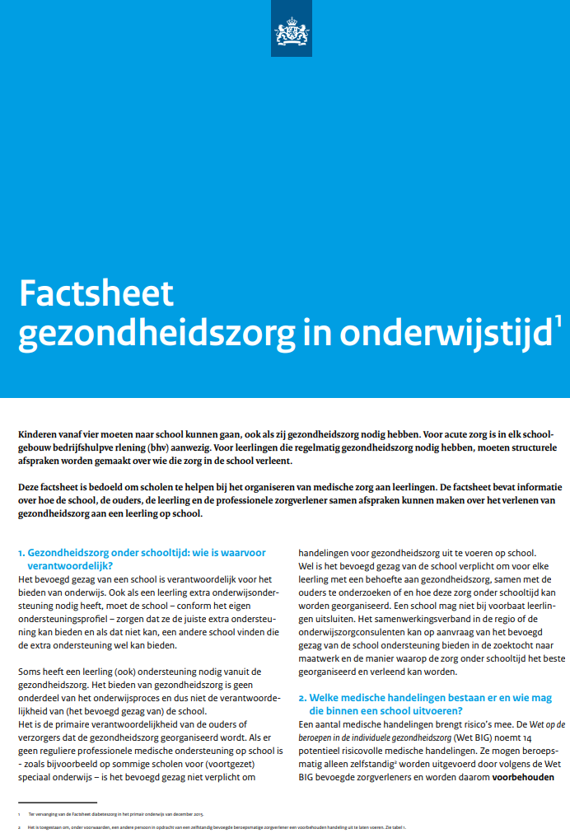
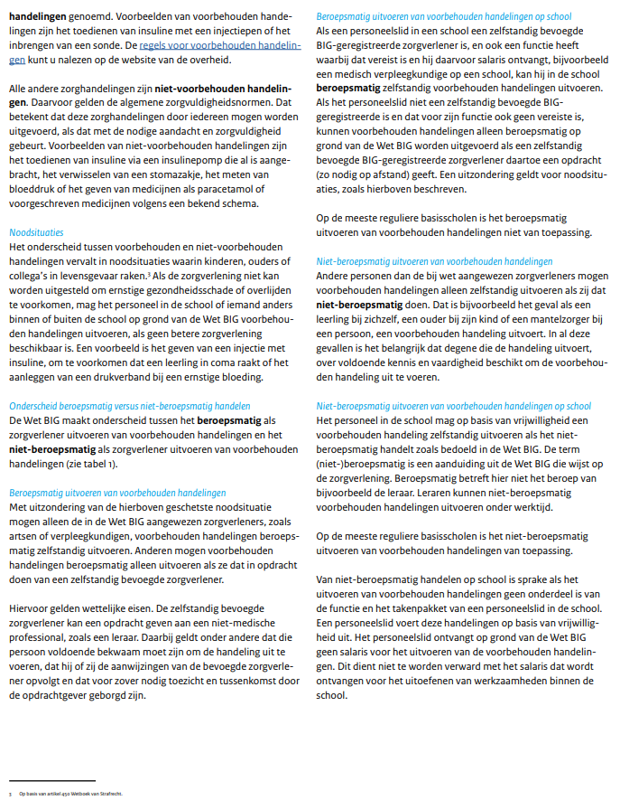
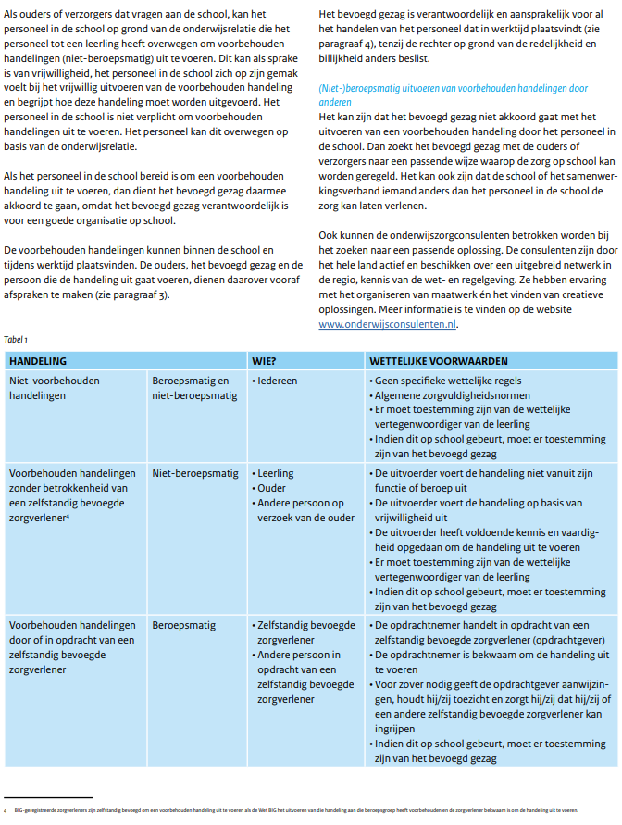
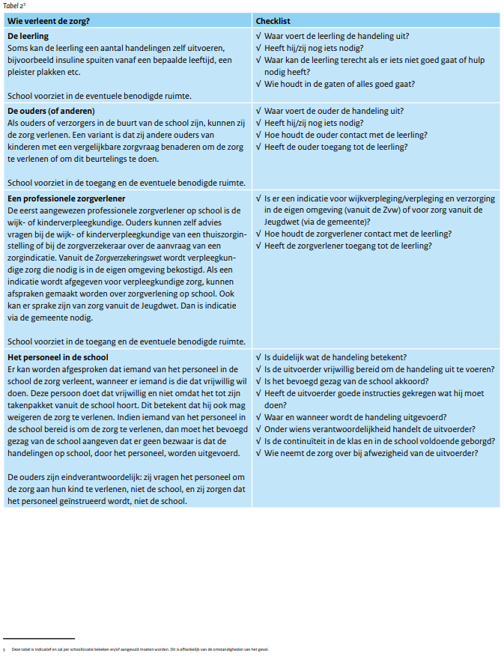
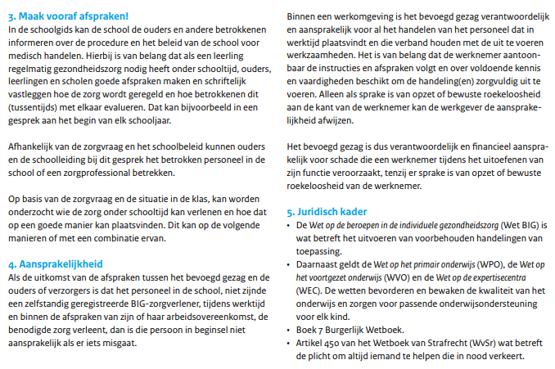

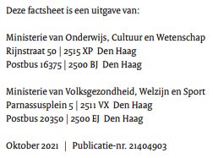


7. Bijlagen
1. Zorgkaart
2. Het kind wordt ziek op school
3. Medicatieformulier
4. Medisch handelingsprotocol
5. Bekwaamheidsverklaring voorbehouden handelingen
6. Calamiteiten
7. Meer informatie
8. Lijst handelingen
9. Implementatiestappen

Bijlage 1 – Zorgkaart
Naam: Klik of tik om tekst in te voeren.
Geboortedatum: Klik of tik om tekst in te voeren.
Klas: Klik of tik om tekst in te voeren.
Behandelend arts: Klik of tik om tekst in te voeren.

Diagnose: Klik of tik om tekst in te voeren.

Beschrijving klachten: Klik of tik om tekst in te voeren.

Waarschuwen: Klik of tik om tekst in te voeren.

Niet-medische handelingen:
(Bijv. extra alertheid bij volgende signalen: …)

Klik of tik om tekst in te voeren.

Stappenplan: Klik of tik om tekst in te voeren.

Bel bij een ernstige situatie direct het landelijk alarmnummer 112.
Medicatie: Klik of tik om tekst in te voeren.

Medische handelingen:
0 Risicovolle handelingen:
Klik of tik om tekst in te voeren.
Medewerkers die geïnstrueerd zijn:
Klik of tik om tekst in te voeren.
0 Voorbehouden handelingen (zie handelingsprotocol):
Klik of tik om tekst in te voeren.
Bekwaamheidsverklaring op naam van:
Klik of tik om tekst in te voeren.
Opvang andere leerlingen: (in geval van een noodsituatie)
Klik of tik om tekst in te voeren.
Afspraken: Klik of tik om tekst in te voeren.

Buitenschoolse activiteiten: Klik of tik om tekst in te voeren.

Invaller: Klik of tik om tekst in te voeren.

Afspraken bij overlap/overdracht binnen IKC: Klik of tik om tekst in te voeren.

Afspraken met de ouders: Klik of tik om tekst in te voeren.

Datum: Klik of tik om een datum in te voeren.

Handtekening ouders/verzorgers: Handtekening directeur:

BHV geïnformeerd: ☐ ja ☐ nee
Datum: Klik of tik om een datum in te voeren.

Bijlage 2 – Het kind wordt ziek op school

Toestemming tot handelwijze als uw kind ziek wordt op school
Het kan voorkomen dat uw kind gezond naar school gaat en tijdens de schooluren ziek wordt, zich verwondt, door een insect wordt geprikt of iets dergelijks. In zo’n geval zal de school altijd contact opnemen met de ouders/verzorgers of met een andere door hen aangewezen persoon. Een enkele keer komt het voor dat deze personen niet te bereiken zijn. Als deze situatie zich voordoet dan zal de school een zorgvuldige afweging maken of uw kind gebaat is met een eenvoudige pijnstiller of dat een arts geconsulteerd moet worden. Als u met bovenstaande akkoord bent, wilt u dan dit formulier invullen.
Gegevens kind
Naam leerling | Klik of tik om tekst in te voeren.
Geboortedatum | Klik of tik om een datum in te voeren.
Straat | Klik of tik om tekst in te voeren.
Postcode en plaats | Klik of tik om tekst in te voeren.
Telefoonnummer | Klik of tik om tekst in te voeren.
Klas/groep van het kind | Klik of tik om tekst in te voeren.
Gegevens wettelijk vertegenwoordiger(s)
1e naam ouder/verzorger | Klik of tik om tekst in te voeren.
Telefoon 1e ouder/verzorger | Klik of tik om tekst in te voeren.
Handtekening voor akkoord met bovengenoemde handelwijze
Datum ondertekening | Klik of tik om een datum in te voeren.
2e naam ouder/verzorger | Klik of tik om tekst in te voeren.
Telefoon 2e ouder/verzorger | Klik of tik om tekst in te voeren.
Handtekening voor akkoord met bovengenoemde handelwijze
Datum ondertekening | Klik of tik om een datum in te voeren.

Contacten
Naam huisarts |  | Klik of tik om tekst in te voeren.
Telefoon huisarts |  | Klik of tik om tekst in te voeren.
Te waarschuwen contact persoon/personen indien ouders/verzorgers niet te bereiken zijn |  | [ NAAM ]  [ NAAM ]  [ NAAM ] | [ TELEFOON ]  [ TELEFOON ]  [ TELEFOON ]
Mijn kind is overgevoelig voor de volgende zaken
Medicijnen | Naam medicijn:  Klik of tik om tekst in te voeren. |  |  | ☐niet van toepassing
Voedingsproduct | Naam voedingsproduct:  Klik of tik om tekst in te voeren. |  |  | ☐niet van toepassing
Ontsmettingsmiddelen | Naam ontsmettingsmiddel:  Klik of tik om tekst in te voeren. |  |  | ☐niet van toepassing
Bepaalde crèmes bijv. tegen insectenbeten | Naam crème:  Klik of tik om tekst in te voeren. |  |  | ☐niet van toepassing
Pleisters | Naam pleister:  Klik of tik om tekst in te voeren. |  |  | ☐niet van toepassing
Overig | Naam: Klik of tik om tekst in te voeren. |  |  | ☐niet van toepassing
Wilt u eventuele veranderingen zo spoedig mogelijk doorgeven aan de directie van school?
Het is zeer belangrijk dat deze gegevens actueel zijn.

Bijlage 3 – Medicatieformulier

Toestemming tot het verstrekken van medicijnen op verzoek
Het verstrekken van medicamenten aan een leerlingen is een verzorgende handeling, maar kan wel risico’s opleveren. Dat wil zeggen dat er steeds sprake moet zijn van zorgvuldig handelen; dat er een opdracht van de ouders/verzorgers moet zijn en dat aanwijzingen van de ouders/verzorgers voor het uitvoeren van de handeling moeten worden opgevolgd.

Ondergetekende geeft toestemming om zijn/haar kind tijdens het verblijf op school/schoolkamp/schooluitje het hierna genoemde geneesmiddel toe te dienen of zelfstandig in te laten nemen.

Gegevens wettelijk vertegenwoordiger(s)
1e ouder/verzorger | Klik of tik om tekst in te voeren.
Telefoon 1e ouder/verzorger | Klik of tik om tekst in te voeren.
Handtekening voor akkoord
Datum ondertekening | Klik of tik om een datum in te voeren.
2e ouder/verzorger | Klik of tik om tekst in te voeren.
Telefoon 2e ouder/verzorger | Klik of tik om tekst in te voeren.
Handtekening voor akkoord
Datum ondertekening | Klik of tik om een datum in te voeren.
Gegevens kind
Naam leerling | Klik of tik om tekst in te voeren.
Geboortedatum | Klik of tik om een datum in te voeren.
Straat | Klik of tik om tekst in te voeren.
Postcode en plaats | Klik of tik om tekst in te voeren.
Telefoonnummer | Klik of tik om tekst in te voeren.
Klas/groep van het kind | Klik of tik om tekst in te voeren.
Medische contactpersonen
Naam huisarts | Klik of tik om tekst in te voeren.
Telefoon huisarts | Klik of tik om tekst in te voeren.
Naam specialist | Klik of tik om tekst in te voeren.
Telefoon specialist | Klik of tik om tekst in te voeren.

Medicatie schema
- Medicijnen graag aanleveren in originele verpakking met bijsluiter

De geneesmiddelen dienen bewaard te worden op de volgende plaats: |  |  | Klik of tik om tekst in te voeren.
 |  | Naam medicijn | Dosering | Wijze van toediening* | Tijdstip | Zelfstandig door leerling
 | 1 | Klik of tik om tekst in te voeren. | Klik of tik om tekst in te voeren. | Klik of tik om tekst in te voeren. | Klik of tik om tekst in te voeren. | ☐ ja ☐ nee
 | 2 | Klik of tik om tekst in te voeren. | Klik of tik om tekst in te voeren. | Klik of tik om tekst in te voeren. | Klik of tik om tekst in te voeren. | ☐ ja ☐ nee
 | 3 | Klik of tik om tekst in te voeren. | Klik of tik om tekst in te voeren. | Klik of tik om tekst in te voeren. | Klik of tik om tekst in te voeren. | ☐ ja ☐ nee
 | 4 | Klik of tik om tekst in te voeren. | Klik of tik om tekst in te voeren. | Klik of tik om tekst in te voeren. | Klik of tik om tekst in te voeren. | ☐ ja ☐ nee
 | 5 | Klik of tik om tekst in te voeren. | Klik of tik om tekst in te voeren. | Klik of tik om tekst in te voeren. | Klik of tik om tekst in te voeren. | ☐ ja ☐ nee
* In de kolom “wijze van toediening” s.v.p. duidelijk aangeven hoe het middel gegeven moet worden. Bijvoorbeeld: via de mond, oog, oor, rectaal, voor/na de maaltijd, wel/niet met melkproducten, zittend/op schoot/liggend/staand etc.

Wilt u eventuele veranderingen zo spoedig mogelijk doorgeven aan de directie van school?
Het is zeer belangrijk dat deze gegevens actueel zijn.

Bijlage 4 – Medisch handelingsprotocol

Toestemming uitvoeren van medische handelingen

Het bevoegd gezag van de school geeft toestemming dat de zorg op school plaats kan vinden en/of dat een onderwijsmedewerker de zorg kan verlenen.
Ouders/verzorgers geven schriftelijk toestemming aan de school dat zij de zorg overdragen aan de school.

Gegevens kind
Naam leerling | Klik of tik om tekst in te voeren.
Geboortedatum | Klik of tik om een datum in te voeren.
Straat | Klik of tik om tekst in te voeren.
Postcode en plaats | Klik of tik om tekst in te voeren.
Telefoonnummer | Klik of tik om tekst in te voeren.
Klas/groep van het kind | Klik of tik om tekst in te voeren.
Gegevens wettelijk vertegenwoordiger(s)
1e naam ouder/verzorger | Klik of tik om tekst in te voeren.
Telefoon 1e ouder/verzorger | Klik of tik om tekst in te voeren.
Handtekening t.b.v. toestemming uitvoering van de medische handeling
Datum ondertekening | Klik of tik om een datum in te voeren.
2e naam ouder/verzorger¹ | Klik of tik om tekst in te voeren.
Telefoon 2e ouder/verzorger | Klik of tik om tekst in te voeren.
Handtekening t.b.v. toestemming uitvoering van de medische handeling
Datum ondertekening | Klik of tik om een datum in te voeren.
Contacten
Naam huisarts | Naam. | Telefoon
Naam specialist | Naam. | Telefoon

Beschrijving van de ziekte/ beperking waarvoor de medische handeling op school bij de leerling nodig is. | Klik of tik om tekst in te voeren.
Omschrijving van de uit te voeren medische handeling. | Klik of tik om tekst in te voeren.
De medische handeling moet uitgevoerd worden op: | ☐ maandag:  TIJDSTIP - TIJDSTIP - TIJDSTIP - TIJDSTIP  ☐ dinsdag:  TIJDSTIP - TIJDSTIP - TIJDSTIP - TIJDSTIP  ☐ woensdag:  TIJDSTIP - TIJDSTIP - TIJDSTIP - TIJDSTIP  ☐ donderdag:  TIJDSTIP - TIJDSTIP - TIJDSTIP - TIJDSTIP  ☐ vrijdag:  TIJDSTIP - TIJDSTIP - TIJDSTIP - TIJDSTIP
De medische handeling mag alleen worden uitgevoerd in de volgende nader omschreven situatie | Omschrijving situatie
Manier waarop de medische handeling moet worden uitgevoerd | Omschrijving manier
Bekwaamheidsverklaring aanwezig | ☐ ja ☐ nee
Instructie van de medische handeling + controle op de juiste uitvoering is gegeven op | Klik of tik om een datum in te voeren.
Afgegeven door: | Naam  Functie  Van: naam instelling
Afgegeven aan: | Naam  Functie  Van: naam school
Wilt u eventuele veranderingen zo spoedig mogelijk doorgeven aan de directie van school? Het is zeer belangrijk dat deze gegevens actueel zijn.

Bijlage 5 – Bekwaamheidsverklaring voorbehouden handelingen

Bekwaamheidsverklaring uitvoeren van voorbehouden medische handelingen*
*) Deze verklaring dient als voorbeeld, de arts kan uiteraard een eigen formulier gebruiken.
Binnen de gezondheidszorg is het gebruikelijk dat een arts, of een door hem aangewezen en geïnstrueerde vertegenwoordiger, een bekwaamheidsverklaring afgeeft met het oog op eventuele aansprakelijkheden. Heeft een onderwijsmedewerker geen bekwaamheidsverklaring, dan kan hij/zij bij onoordeelkundig handelen aangesproken worden voor aangerichte schade.
Verklaring

Ondergetekende | Naam  Functie  Werkzaam bij: Naam organisatie
Handtekening
Datum | Klik of tik om een datum in te voeren.
bevoegd tot het uitvoeren van de hierna genoemde handeling:
HANDELING
verklaart dat:
VOORNAAM ACHTERNAAM (FUNCTIE ), werkzaam bij VAN: NAAM SCHOOL na instructie door ondergetekende in staat is bovengenoemde handeling bekwaam uit te voeren.

De handeling moet worden uitgevoerd t.b.v. [ leerling ]
Naam leerling | Klik of tik om tekst in te voeren.
Geboortedatum | Klik of tik om een datum in te voeren.
Het uitvoeren van bovengenoemde handeling is voor de leerling noodzakelijk wegens: | Klik of tik om tekst in te voeren.  Klik of tik om tekst in te voeren.
De beschreven handeling mag alleen worden uitgevoerd op tijdstippen waarop de leerling op school aanwezig is.
De beschreven handeling wordt uitgevoerd gedurende de periode: | Van: Klik of tik om een datum in te voeren.  tot: Klik of tik om een datum in te voeren.

Bijlage 6 – Calamiteiten

Richtlijnen
Indien zich calamiteiten voordoen ten gevolge van het toedienen van medicijnen of het uitvoeren van een medische handeling bij een kind, volgen hieronder richtlijnen:

- Laat het kind niet alleen. Probeer rustig te blijven.
Observeer het kind goed en probeer het gerust te stellen

- Waarschuw een volwassene voor bijstand (of laat één van de kinderen een volwassene ophalen, waarbij u duidelijk instrueert wat het kind tegen de volwassene moet zeggen)

- Bel direct de huisarts en/of de specialist van het kind

- Bel bij een ernstige situatie direct het landelijk alarmnummer 112

- Geef door naar aanleiding van welk medicijn of ‘medische’ handeling de calamiteit zich heeft voorgedaan (eventueel welke fout is gemaakt)

- Zorg ervoor dat u alle relevante gegevens van het kind bij de hand hebt (of laat ze direct door iemand opzoeken) zoals:
  - Naam van het kind.
  - Geboortedatum.
  - Adres.
  - Telefoonnummer van ouders en/of andere, door de ouders aangewezen persoon.
  - Naam + telefoonnummer van huisarts c.q specialist.
  - Ziektebeeld waarvoor medicijnen of medische handeling nodig zijn.

- Bel de ouders (bij geen gehoor een andere, door de ouders aangewezen persoon):
  - Leg kort en duidelijk uit wat er gebeurd is.
  - Vertel, indien bekend, wat de arts heeft gedaan/gezegd.
  - In geval van opname, geef door naar welk ziekenhuis het kind is gegaan.

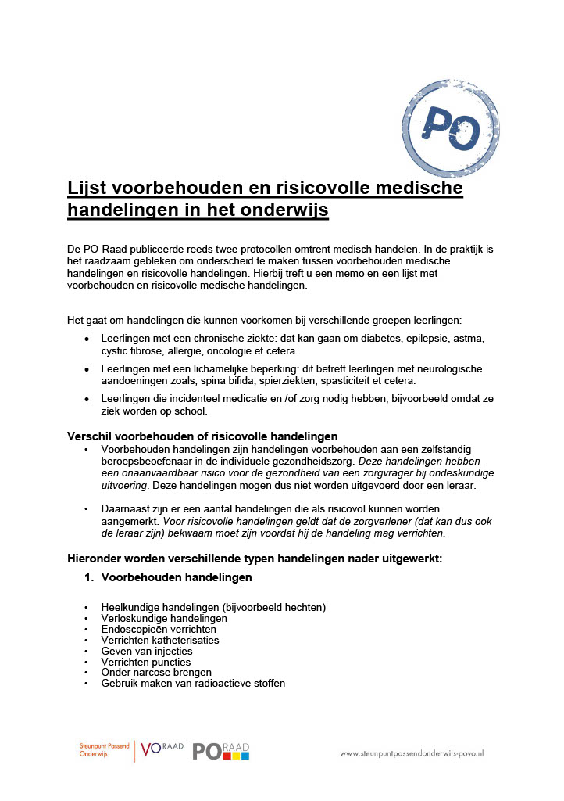
Bijlage 7 – Lijst voorbehouden en risicovolle medische handelingen in het onderwijs
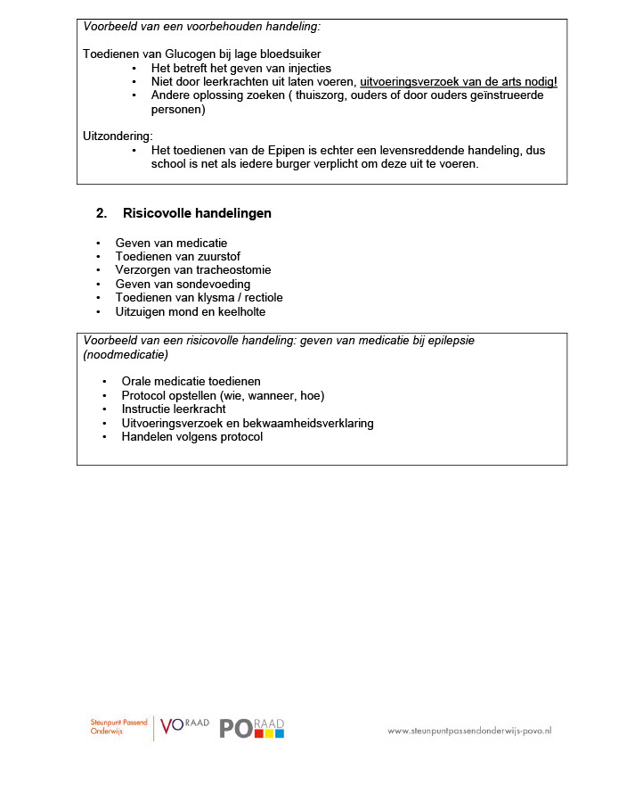

Bijlage 8 – Meer informatie
www.steunpuntonderwijsnoord.nl
Ambulant begeleiders van Steunpunt Onderwijs Noord denken mee om zieke leerlingen en leerlingen met een beperking optimale kansen te bieden. We denken mee hoe het onderwijs en de zorg rond een individuele leerling georganiseerd kan worden, daarnaast geven we advies en bieden we scholing.

www.ggdfryslan.nl
GGD Fryslân is verantwoordelijk voor het uitvoegen van de jeugdgezondheidszorg (JGZ) in Friesland. Aan iedere school is een jeugdverpleegkundige en jeugdarts verbonden, die u kunt raadplegen.
Vragen met betrekking tot medisch handelen kunt u stellen aan de jeugdarts. De jeugdarts kan eventueel ook afstemmen met de behandelend arts.

www.ziezon.nl
Een website van de consulenten onderwijsondersteuning zieke leerlingen. Zij kunnen scholen en ouders helpen bij het maken van een passend arrangement om onderwijs en zorg te combineren. Op de website staat onder andere ook informatie voor de mogelijke gevolgen van een ziekte op het onderwijs en adviezen daarbij.

www.passendonderwijs.nl
Website van het ministerie van OCW over passend onderwijs. Hier vindt u onder andere informatie over de zorgplicht van scholen, handreikingen en informatie per regio.

www.onderwijsconsulenten.nl
Via deze website kunnen ouders, scholen en samenwerkingsverbanden contact opnemen met de onderwijsconsulenten of de onderwijszorgconsulenten. Onderwijsconsulenten kunnen adviseren bij plaatsing van een leerling met een extra ondersteuningsvraag. Onderwijszorgconsulenten zijn beschikbaar voor ouders en scholen die problemen ervaren bij het vormgeven van een onderwijszorgarrangement voor een leerling voor wie zorg op school voorwaardelijk is voor het kunnen volgen van onderwijs.

www.geschillenpassendonderwijs.nl
Vaak komen school en ouders in goed overleg tot een passend onderwijsaanbod voor een kind. Soms leiden verschillende inzichten over de aanpak tot een impasse of een verschil van mening. Deze website biedt een overzicht van informele en formele manieren om geschillen over onderwijs tussen ouders, school en samenwerkingsverband op te lossen.

www.ouderenjeugdsteunpuntfriesland.nl
Ouders hebben soms vragen over passend onderwijs. Met die vragen kunnen zij terecht bij Ouder- en jeugdsteunpunt passend onderwijs Friesland. Ook voor advies of een luisterend oor kunnen zij bij ons terecht.

www.oudersonderwijs.nl
Ouders & Onderwijs is er voor alle ouders met schoolgaande kinderen. Het informatiepunt biedt informatie aan ouders over onderwijs en de school van hun kind.

www.zorgeloosnaarschool.nl
Iedere chronisch zieke leerling of student zou zorgeloos naar school moeten kunnen gaan. Zorgeloos naar school biedt praktische handvatten voor leerlingen, ouders en scholen om samen maatwerk mogelijk te maken.

https://www.dvn.nl/jouw-belangen/school-en-studie
Hoe manifesteert de ziekte zich, hoe wordt de ziekte behandeld en wat betekent dit in het
algemeen voor het dagelijks leven van een patiënt/kind?

www.zorgeloosmetdiabetesnaarschool.nl
Zorgeloos met diabetes naar school biedt praktische handvatten voor scholen, leerlingen en ouders om goede diabeteszorg op school mogelijk te maken.

www.lwoe.nl
De onderwijskundig begeleiders van het Landelijk Werkverband Onderwijs en Epilepsie (LWOE) adviseren en begeleiden kinderen en jongeren met epilepsie in heel Nederland.

www.anafylaxie.com
Kenniscentrum Anafylaxie geeft informatie over omgang met anafylaxie ten gevolge van voedsel, insectensteken, medicijnen of andere oorzaken zoals Mastocytose, inclusief instructie over de Epi-pen.

Downloads

Stroomschema Zorg op school.
Wie onderwijsondersteuning of zorg biedt tijdens onderwijstijd, hangt af van de ondersteunings- en/of zorgbehoefte van de leerling.
Stroomschema-Zorg-op-school-0-.pdf

Voorbehouden en risicovolle handelingen
Welke voorbehouden handelingen mag een zorgverlener uitvoeren? | Rijksoverheid.nl

Bijlage 9 – Implementatiestappen
1. Bestuurlijke afweging en vaststelling
- Beoordeel de inhoud van dit voorbeeldprotocol kritisch en maak de noodzakelijke eigen afwegingen op basis van de specifieke schoolsituatie.
- Pas de voorbeeldteksten en bijlagen aan naar de eigen organisatie en leg vast voor welke scholen dit beleid van kracht is.
- Stel het protocol definitief bestuurlijk vast en neem het op in het kwaliteits- of veiligheidsbeleid van de stichting/vereniging.
- Aan deze voorbeeldtekst kunnen voorafgaand aan de eigen bestuurlijke vaststelling geen rechten worden ontleend.
☐ Gereed

2. Toetsing en afstemming verzekeringen
- Leg de definitieve conceptversie van het aangepaste protocol proactief voor aan de eigen verzekeraar of tussenpersoon.
- Controleer expliciet of de aansprakelijkheidsverzekering voor onderwijsinstellingen medische handelingen door onderwijspersoneel (zowel risicovolle als voorbehouden handelingen) dekt.
  - Vul na deze controle de specifieke naam van uw verzekeraar of de polis in op de daarvoor bestemde plek (Hoofdstuk 5.g Aansprakelijkheid).
- Toets of de polis specifieke voorwaarden stelt, zoals het verplicht aanwezig zijn van een door een medicus ondertekende bekwaamheidsverklaring.
- Controleer of de gemaakte afspraken aansluiten bij:
- De ongevallenverzekering (voor leerlingen en medewerkers);
- Het arbobeleid en het BHV-beleid van de school;
- Bestaande zorgprotocollen binnen het samenwerkingsverband of bij ketenpartners (zoals kinderopvang binnen een IKC)
- De richtlijnen voor privacy en gegevensbescherming (AVG) rondom de veilige opslag van de Zorgkaart.
- Leg schriftelijk vast wie binnen het schoolbestuur de eindverantwoordelijkheid draagt voor de periodieke controle en actualisatie van dit protocol.
☐ Gereed

3. Rollen en verantwoordelijkheden
- Leg vast wie binnen de school verantwoordelijk is voor:
- Besluitvorming bij individuele zorgvragen;
- Coördinatie van medische ondersteuning op de werkvloer;
- Het primaire contact met ouders en externe zorgprofessionals;
- Het actueel houden en beheren van de Zorgkaart;
- Het tijdig informeren en instrueren van betrokken medewerkers (inclusief invallers);
- Afstemmen met de jeugdarts als adviseur;
- De jaarlijkse evaluatie van de gemaakte afspraken.
☐ Gereed

4. Scholing en deskundigheid
Breng in kaart welke deskundigheid binnen de school aanwezig is en welke scholing wenselijk is.
Het verdient aanbeveling dat binnen iedere school één of enkele medewerkers beschikken over een actuele scholing Kinder-EHBO. Bespreek jaarlijks of aanvullende instructie gewenst is voor specifieke ziektebeelden die binnen de school voorkomen.
Wanneer specifieke medische ondersteuning nodig is, kan instructie worden verzorgd door een behandelend arts, gespecialiseerd verpleegkundige of andere deskundige zorgprofessional. Voor sommige aandoeningen zijn gespecialiseerde organisaties beschikbaar die scholen ondersteunen met informatie en instructie. Een overzicht hiervan is opgenomen in de bijlage Meer informatie.
☐ Gereed

5. Organisatie binnen de school
Leg afspraken vast over:
- gebruik van de Zorgkaart;
- overdracht naar invallers;
- overdracht naar een volgende groep;
- buitenschoolse activiteiten;
- schoolkampen;
- sportactiviteiten;
- opslag van medicatie;
- bereikbaarheid van ouders.
Wanneer sprake is van een Integraal Kindcentrum (IKC), maak dan ook afspraken over de overdracht tussen onderwijs, kinderopvang en eventuele zorgverleners.
☐ Gereed

6. Doorgaande lijn
Spreek af hoe de overdracht plaatsvindt:
- naar een volgende groep;
- naar een andere school;
- naar het voortgezet onderwijs;
- tussen onderwijs en kinderopvang binnen een IKC.
Met toestemming van ouders kan relevante informatie tijdig worden overgedragen, zodat de ondersteuning zoveel mogelijk kan worden gecontinueerd.
☐ Gereed

7. Communicatie
Informeer medewerkers over:
- het protocol;
- de werkwijze binnen de school;
- de locatie van formulieren;
- de Zorgkaart;
- noodprocedures;
- contactpersonen.
Informeer ouders via de schoolgids en de website over de werkwijze rondom medische ondersteuning.
☐ Gereed
Voorbeeldtekst voor de schoolgids
Scholen informeren ouders via de schoolgids over de werkwijze rondom medische ondersteuning tijdens schooltijd. Onderstaande tekst kan hiervoor als voorbeeld worden gebruikt, deze kan worden aangepast aan de eigen situatie.

Onze school vindt het belangrijk dat iedere leerling zoveel mogelijk kan deelnemen aan het onderwijs en het schoolleven. Wanneer een leerling tijdens schooltijd medische ondersteuning nodig heeft, onderzoeken wij samen met ouders welke mogelijkheden er zijn om deze ondersteuning zorgvuldig, veilig en werkbaar te organiseren. Daarbij staat steeds centraal wat een leerling nodig heeft om onderwijs te kunnen volgen. De school werkt hierbij samen met ouders en, waar nodig, betrokken zorgprofessionals. De afspraken worden vastgelegd volgens het protocol Medisch handelen op school.

8. Evaluatie
Evalueer jaarlijks:
- of het protocol nog actueel is;
- of formulieren aansluiten bij de praktijk;
- of contactpersonen nog actueel zijn;
- of medewerkers weten waar informatie te vinden is;
- of aanvullende scholing gewenst is;
- of de samenwerking met ouders en zorgpartners goed verloopt.
Actualiseer het protocol wanneer wet- en regelgeving of de organisatie daarom vraagt.
☐ Gereed

Tot slot
Een goede implementatie van dit protocol draagt eraan bij dat medische ondersteuning tijdens schooltijd zorgvuldig, veilig en praktisch kan worden georganiseerd. Daarmee ontstaat ruimte om de aandacht te richten op waar het in het onderwijs om draait: iedere leerling de mogelijkheid bieden om, ook met een medische ondersteuningsvraag, zo volwaardig mogelijk deel te nemen aan het onderwijs en het schoolleven.

